**Praktikum Pemrograman Berorientasi Objek**

**Modul 12**



**Disusun oleh :**

**Nama : Muhammad Irfan Zahran**

**NIM : L200210016**

**Kelas : A**

**Program Studi Teknik Informatika**

**Fakultas Komunikasi Dan Informatika**

**UNIVERSITAS MUHAMMADIYAH SURAKARTA**

**TAHUN 2022/2023**

|  |  |
| --- | --- |
| Nama : Muhammad Irfan Zahran  NIM : L200210016  Tanggal : 2 Januari 2023 | (diisi oleh asisten)  Nilai praktek :  Tanda tangan : |

**JFrame :**

|  |  |
| --- | --- |
| **Konstruktor** | **keterangan** |
| JfFrame() | Mengkonstruksi frame baru yang pada awalnya tidak tampak (invisible) |
| JFrame(String judul) | Mengkonstruksi frame baru yang pada awalnya tidak tampak dengan titel yang telah ditentukan. |

|  |  |
| --- | --- |
| **Metode** | **keterangan** |
| Void setSize(int lebar, int tinggi) | Mengatur lebar dan tinggi component |
| Void setLocation(int x, int y) | Mengatur posisi komponen pada sumbu x dan y |
| Void setvisible(boolean) | Mengatur visibilitas componen |
| Void setLocationrelativeTo(component) | Mengatur posisi component relative dengan komponen lainnya |

**JButton :**

|  |  |
| --- | --- |
| **Konstruktor** | **keterangan** |
| JButton() | Mengkonstruksi Button baru yang pada awalnya tidak tampak (invisible) |
| JButton(String text) | Mengkonstruksi button baru yang pada awalnya tidak tampak dengan teks. |
| JButton(Icon icon) | Mengkonstruksi button baru yang pada awalnya tidak tampak dengan icon. |
| JButton(String teks, Icon icon) | Mengkonstruksi obyek button dengan teks dan ikon.. |

**JLabel :**

|  |  |
| --- | --- |
| **Konstruktor** | **keterangan** |
| JLabel(String teks) | Mengkonstruksi obyek label tanpa teks dan ikon. |
| JLabel(String text, int i) | Mengkonstruksi obyek label dengan teks dan integer. |
| JLabel(String teks, Icon icon, int i) | Mengkonstruksi obyek label dengan teks dan integer. |

**JTextField :**

|  |  |
| --- | --- |
| **Konstruktor** | **keterangan** |
| JTextField() | Mengkonstruksi obyek dengan teks kosong. |
| JTextField(int i) | Mengkonstruksi obyek dengan teks kosong dan jumlah kolom ditentukan oleh parameter i. |
| JTextField(String i) | Mengkonstruksi obyek dengan teks ditentukan oleh nilai parameter i. |
| JTextField(String text, int i) | Mengkonstruksi obyek dengan teks ditentukan oleh nilai parameter text dan jumlah kolom oleh nilai parameter i. |

|  |  |
| --- | --- |
| **Parameter dalam class JTextField** | **Penjelasan** |
| String Text | Text yang dimasukkan kedalam JTextField bertipe data String. |
| Boolean Editable | JTextField berisi Boolean true/false |
| Int columns | Menentukan jumlah kolom |
| Int horizontalAlignment | Menentukan penjajaran secara horisontal. |

**JRadiobutton dan JCheckBox :**

|  |  |
| --- | --- |
| **Konstruktor** | **keterangan** |
| JCheckBox(String teks) | Mengkonstruksi obyek check box dengan text. |
| JCheckBox(String ,Boolean) | Mengkonstruksi obyek check box dengan text serta menentukan apakah check box dalam kondisi dipilih atau tidak. |
| JCheckBox(icon) | Mengkonstruksi obyek check box dengan ikon. |
| JCheckBox(icon, Boolean) | Mengkonstruksi obyek check box dengan ikon serta menentukan apakah check box dalam kondisi dipilih atau tidak. |
| JCheckBox(String, Icon) | Mengkonstruksi obyek check box dengan text dan ikon. |
| JCheckBox(String, Icon, Boolean) | Mengkonstruksi obyek check box dengan text dan ikon serta menentukan apakah check box dalam kondisi dipilih atau tidak |

**Code DemoLabel.java  
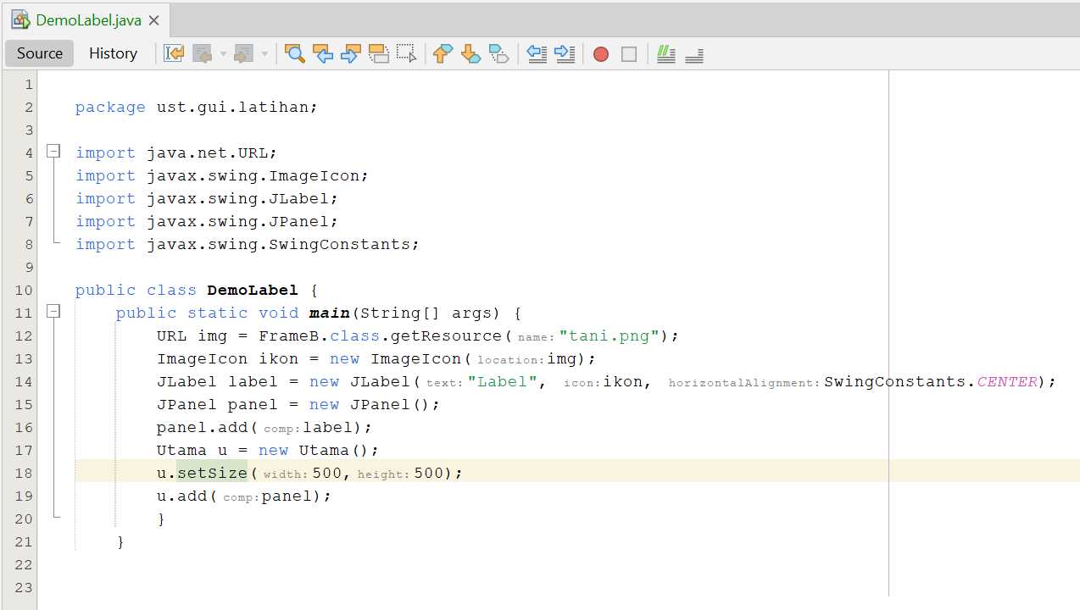**

**Code DemoRadioButton.java**

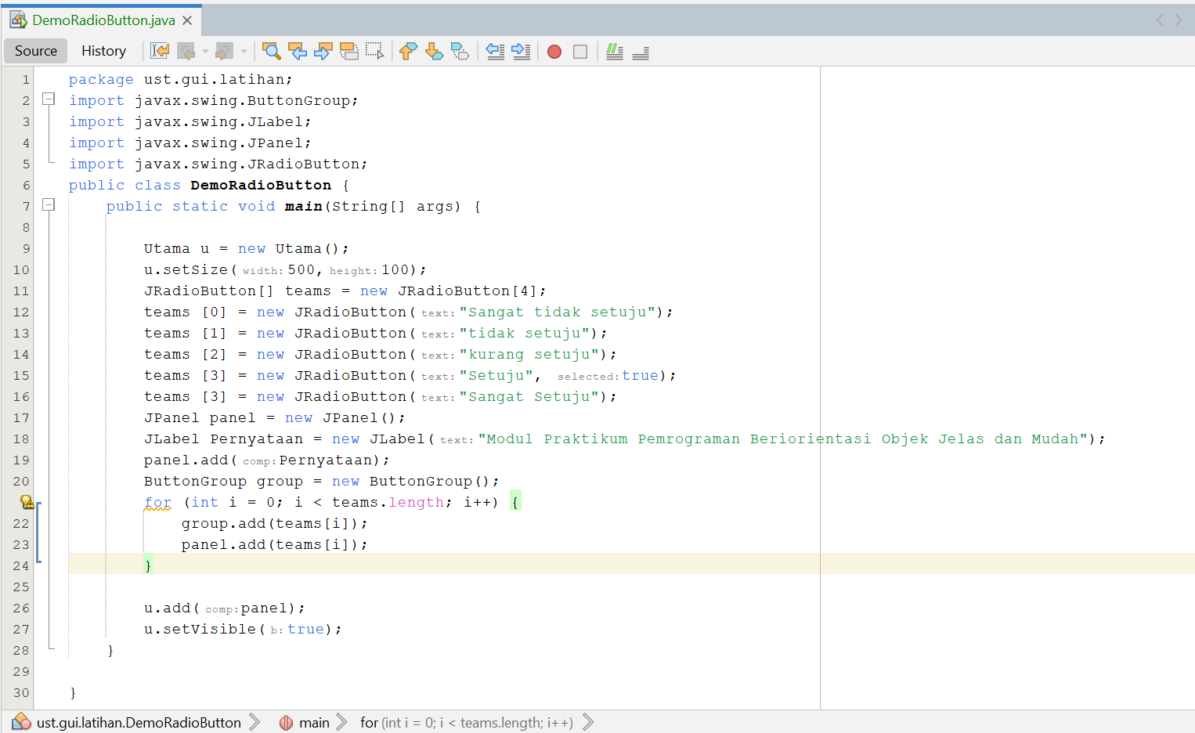

**Output :**

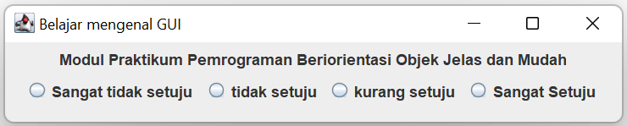

**Code FrameB.java**

